Lampiran 2
RENCANA PELAKSANAAN PEMBELAJARAN

Satuan Pendidikan : SDLB/D (Tunadaksa)
Mata Pelajaran : MATEMATIKA
Kelas/Semester : VI/D (Tunadaksa)/I (Satu)
Alokasi Waktu : 2 X 30 Menit (1 x Pertemuan)

- STANDAR KOMPETENSI
MATEMATIKA
6. Memahami sifat-sifat bangun dan hubungan antarbangun

- KOMPETENSI DASAR
MATEMATIKA
6.2 Mengidentifikasi sifat-sifat bangun ruang

- INDIKATOR

- Kognitif
- Produk
- Menjelaskan sifat-sifat bangun ruang

- Proses
- Menunjukkan sifat-sifat bangun ruang

- Psikomotorik
- Menyebutkan sifat-sifat bangun ruang
- Afektif
Keterampilan karakter
- Tekun, siswa tekun dalam mengerjakan tugas yang di berikan
- Tanggung jawab, siswa bertanggung jawab dalam mengerjakan tugasnya
- Teliti, siswa harus teliti dalam mengerjakan tugasnya
- Disiplin waktu, siswa diharuskan disiplin waktu dalam mengerjakan tugas yang diberikan
Keterampilan social
- Aktif, siswa aktif bertanya tentang materi yang di ajarkan
- Mendengarkan, siswa mendengarkan guru saat menyampaikan materi yang di bawakan
- Komunikasi, siswa aktif dalam melakukan tanya jawab di dalam kelas

- TUJUAN PEMBELAJARAN
MATEMATIKA
- Kognitif
- Produk
- Siswa dapat menjelaskan sifat-sifat bangun ruang

- Proses
- Siswa dapat menunjukkan sifat-sifat bangun ruang

- Psikomotorik
- Siswa dapat menyebutkan sifat-sifat bangun ruang

- Afektif
Keterampilan karakter
- Tekun, siswa tekun dalam mengerjakan tugas yang di berikan
- Tanggung jawab, siswa bertanggung jawab dalam mengerjakan tugasnya
- Teliti, siswa harus teliti dalam mengerjakan tugasnya
- Disiplin waktu, siswa diharuskan disiplin waktu dalam mengerjakan tugas yang diberikan
Keterampilan sosial
- Aktif, siswa aktif bertanya tentang materi yang di ajarkan
- Mendengarkan, siswa mendengarkan guru saat menyampaikan materi yang di bawakan
- Komunikasi, siswa aktif dalam melakukan tanya jawab di dalam kelas

- MATERI AJAR
Sifat-sifat bangun ruang

- MODEL DAN METODE PEMBELAJARAN
- Model Pembelajaran
Pembelajaran Langsung
- Metode Pembelajaran
- Ceramah
- Tanya Jawab
- Pemberian Tugas

- SUMBER/MEDIA PEMBELAJARAN
- Sumber
- Buku Kelas dasar V
- Media Pembelajaran
- Balok

- PROSES BELAJAR MENGAJAR/SKENARIO PEMBELAJARAN
- Pendahuluan

Kegiatan | Waktu
- Memberi salam,  - Berdo’a,  - Mengkondisikan siswa  - Mengecek daftar hadir siswa  - Mempersiapkan materi yang akan diajarkan, serta alat peraga | 10 Menit

- Inti

Kegiatan | Waktu
- Eksplorasi  - Guru memusatkan perhatian siswa  - Guru menyampaikan konsep tentang sifat-sifat bangun ruang  - Guru menyuruh siswa menyebutkan sifat-sifat bangun ruang  Elaborasi  - Guru memperhatikan siswa dalam menyebutkan sifat-sifat bangun ruang  - Tanya jawab tentang sifat-sifat bangun ruang  Konfirmasi  - Guru memperjelas tentang materi yang diajarkan  - Guru menanyakan kembali kepada siswa tentang materi yang belum dimengerti | 40 Menit
- Penutup
Kegiatan | Waktu
- Membuat/Menyimpulkan hasil pembelajaran  - Menyampaikan rencana pembelajaran pada pertemuan berikutnya.  - Menutup Pembelajaran dengan berdo’a bersama | 10 Menit

- PENILAIAN
      - Teknik Penilaian
- Tes Tertulis
      - Bentuk Insterumen
- Isian

      - Instrumen

Jawablah pertanyaan dibawah ini !
        - Nama bangun ruang di bawah ini adalah. ?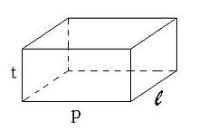
        - Banyaknya rusuk pada bangun balok adalah.?
        - Bangun balok mempunyai titik sudut sebanyak.?
        - Banyaknya sisi pada bangun balok adalah.?
        - Bangun balok mempunyai (…) pasang sisi sama dan sejajar
        - Berapakah bentuk persegi panjang pada balok.?
        - Berapakah rusuk yang ukurannya sama pada bangun ruang balok.?
        - Bangun balok sisinya berbentuk .?
        - Gambar bangun ruang di bawah ini adalah.?
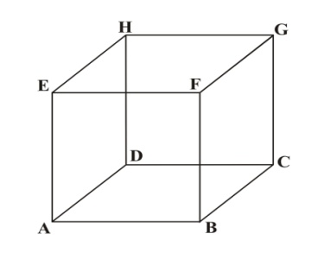
        - Banyaknya rusuk pada bangun kubus adalah.?
        - Bangun kubus mempunyai titik sudut sebanyak.?
        - Banyaknya sisi pada bangun kubus adalah.?
        - Pada bangun kubus berapakah pasang rusuk yang sama.?
        - Berapa banyak sisi yang sama dan sejajar pada bangun kubus.?
        - Bangun kubus sisinya berbentuk.?
        - Apa yang membedakan bangun balok dengan kubus.?

        - Gambar bangun ruang di bawah ini adalah.?
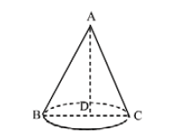
        - Alas dari kerucut berbentuk.?
        - Berapa titik sudut dari kerucut.?
        - Di sebut apakah sisi dari kerucut.?

